Espadryle damskie a letnie stylizacje - jak stworzyć z nimi modny outfit?
Pogoda dopisuje i pewnie wyjęłaś już z szafy klapki, sandały i espadryle. Jak stworzyć z nimi ciekawe stylizacje
?

Czym są espadryle damskie?
Jeśli chodzi o espadryle damskie to są to materiałowe buty, często na słomianej podeszwie. Są bardzo wygodne i przewiewne, dlatego szczególnie sprawdzają się latem, czy to w mieście, czy to na plaży. Espadryle skradły już serca tysięcy kobiet. Jak stworzyć z nimi ciekawe stylizacje?
Z czym zestawiać damskie espadryle?
Buty te są nie tylko wygodne, ale pasują do letnich stylizacji. Espadryle damskie pasują do letnich spódnic i sukienek. Słomiane podeszwy świetnie dopasują się do wiklinowych koszyków, czy tez kapeluszy z dużym rondem. Z tymi butami możesz także zestawić letnią biżuterię. Dodaj do nich bransoletkę na nogę, a stworzysz istnie wakacyjny look.

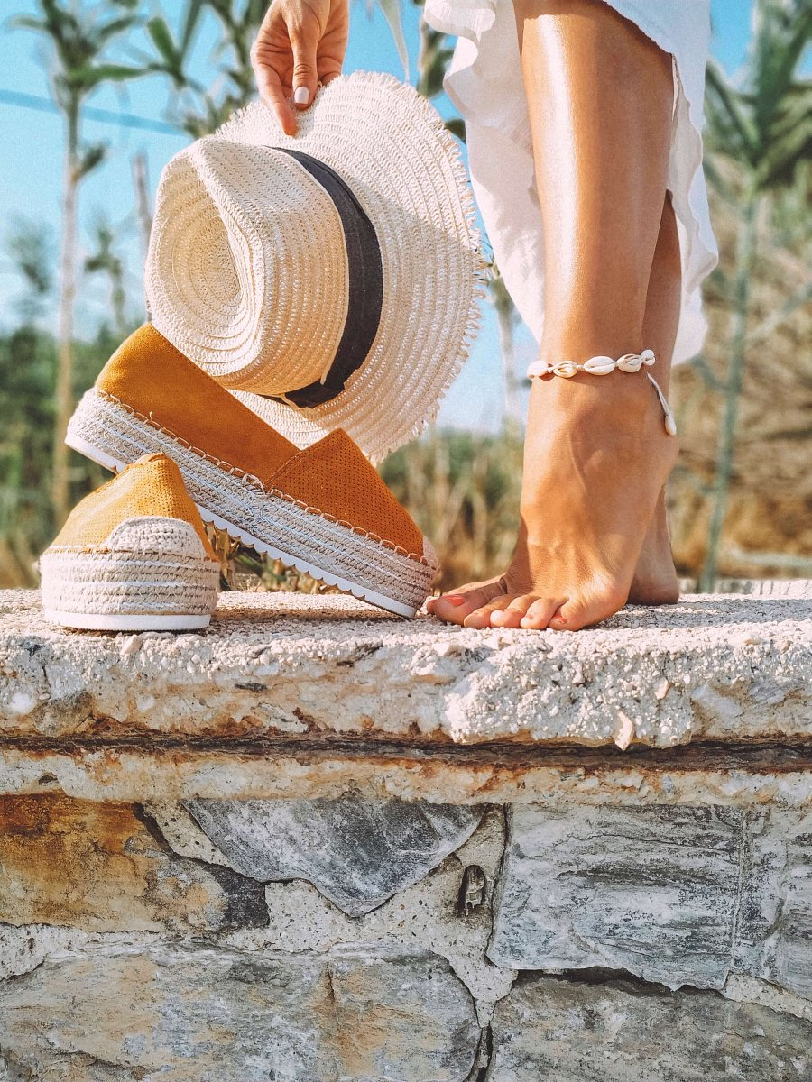
Co jest w modzie tego lata?
Tego lata wracamy do klasycznej mody. W tym sezonie rządzą kwiatowe patterny oraz krata, pastelowe kolory i topu z puffkami. Postaw na długie spódnice z rozcięciem. Do takiego stroju pasować szczególnie będą espadryle w białym lub kremowym kolorze. Do łask wracają także spodnie z rozszerzanymi nogawkami. W sklepach znaleźć możesz dzwony w kolorowe wzory. Zestaw je z krótkimi topami na ramiączkach i kolorowymi okularami przeciwsłonecznymi.

